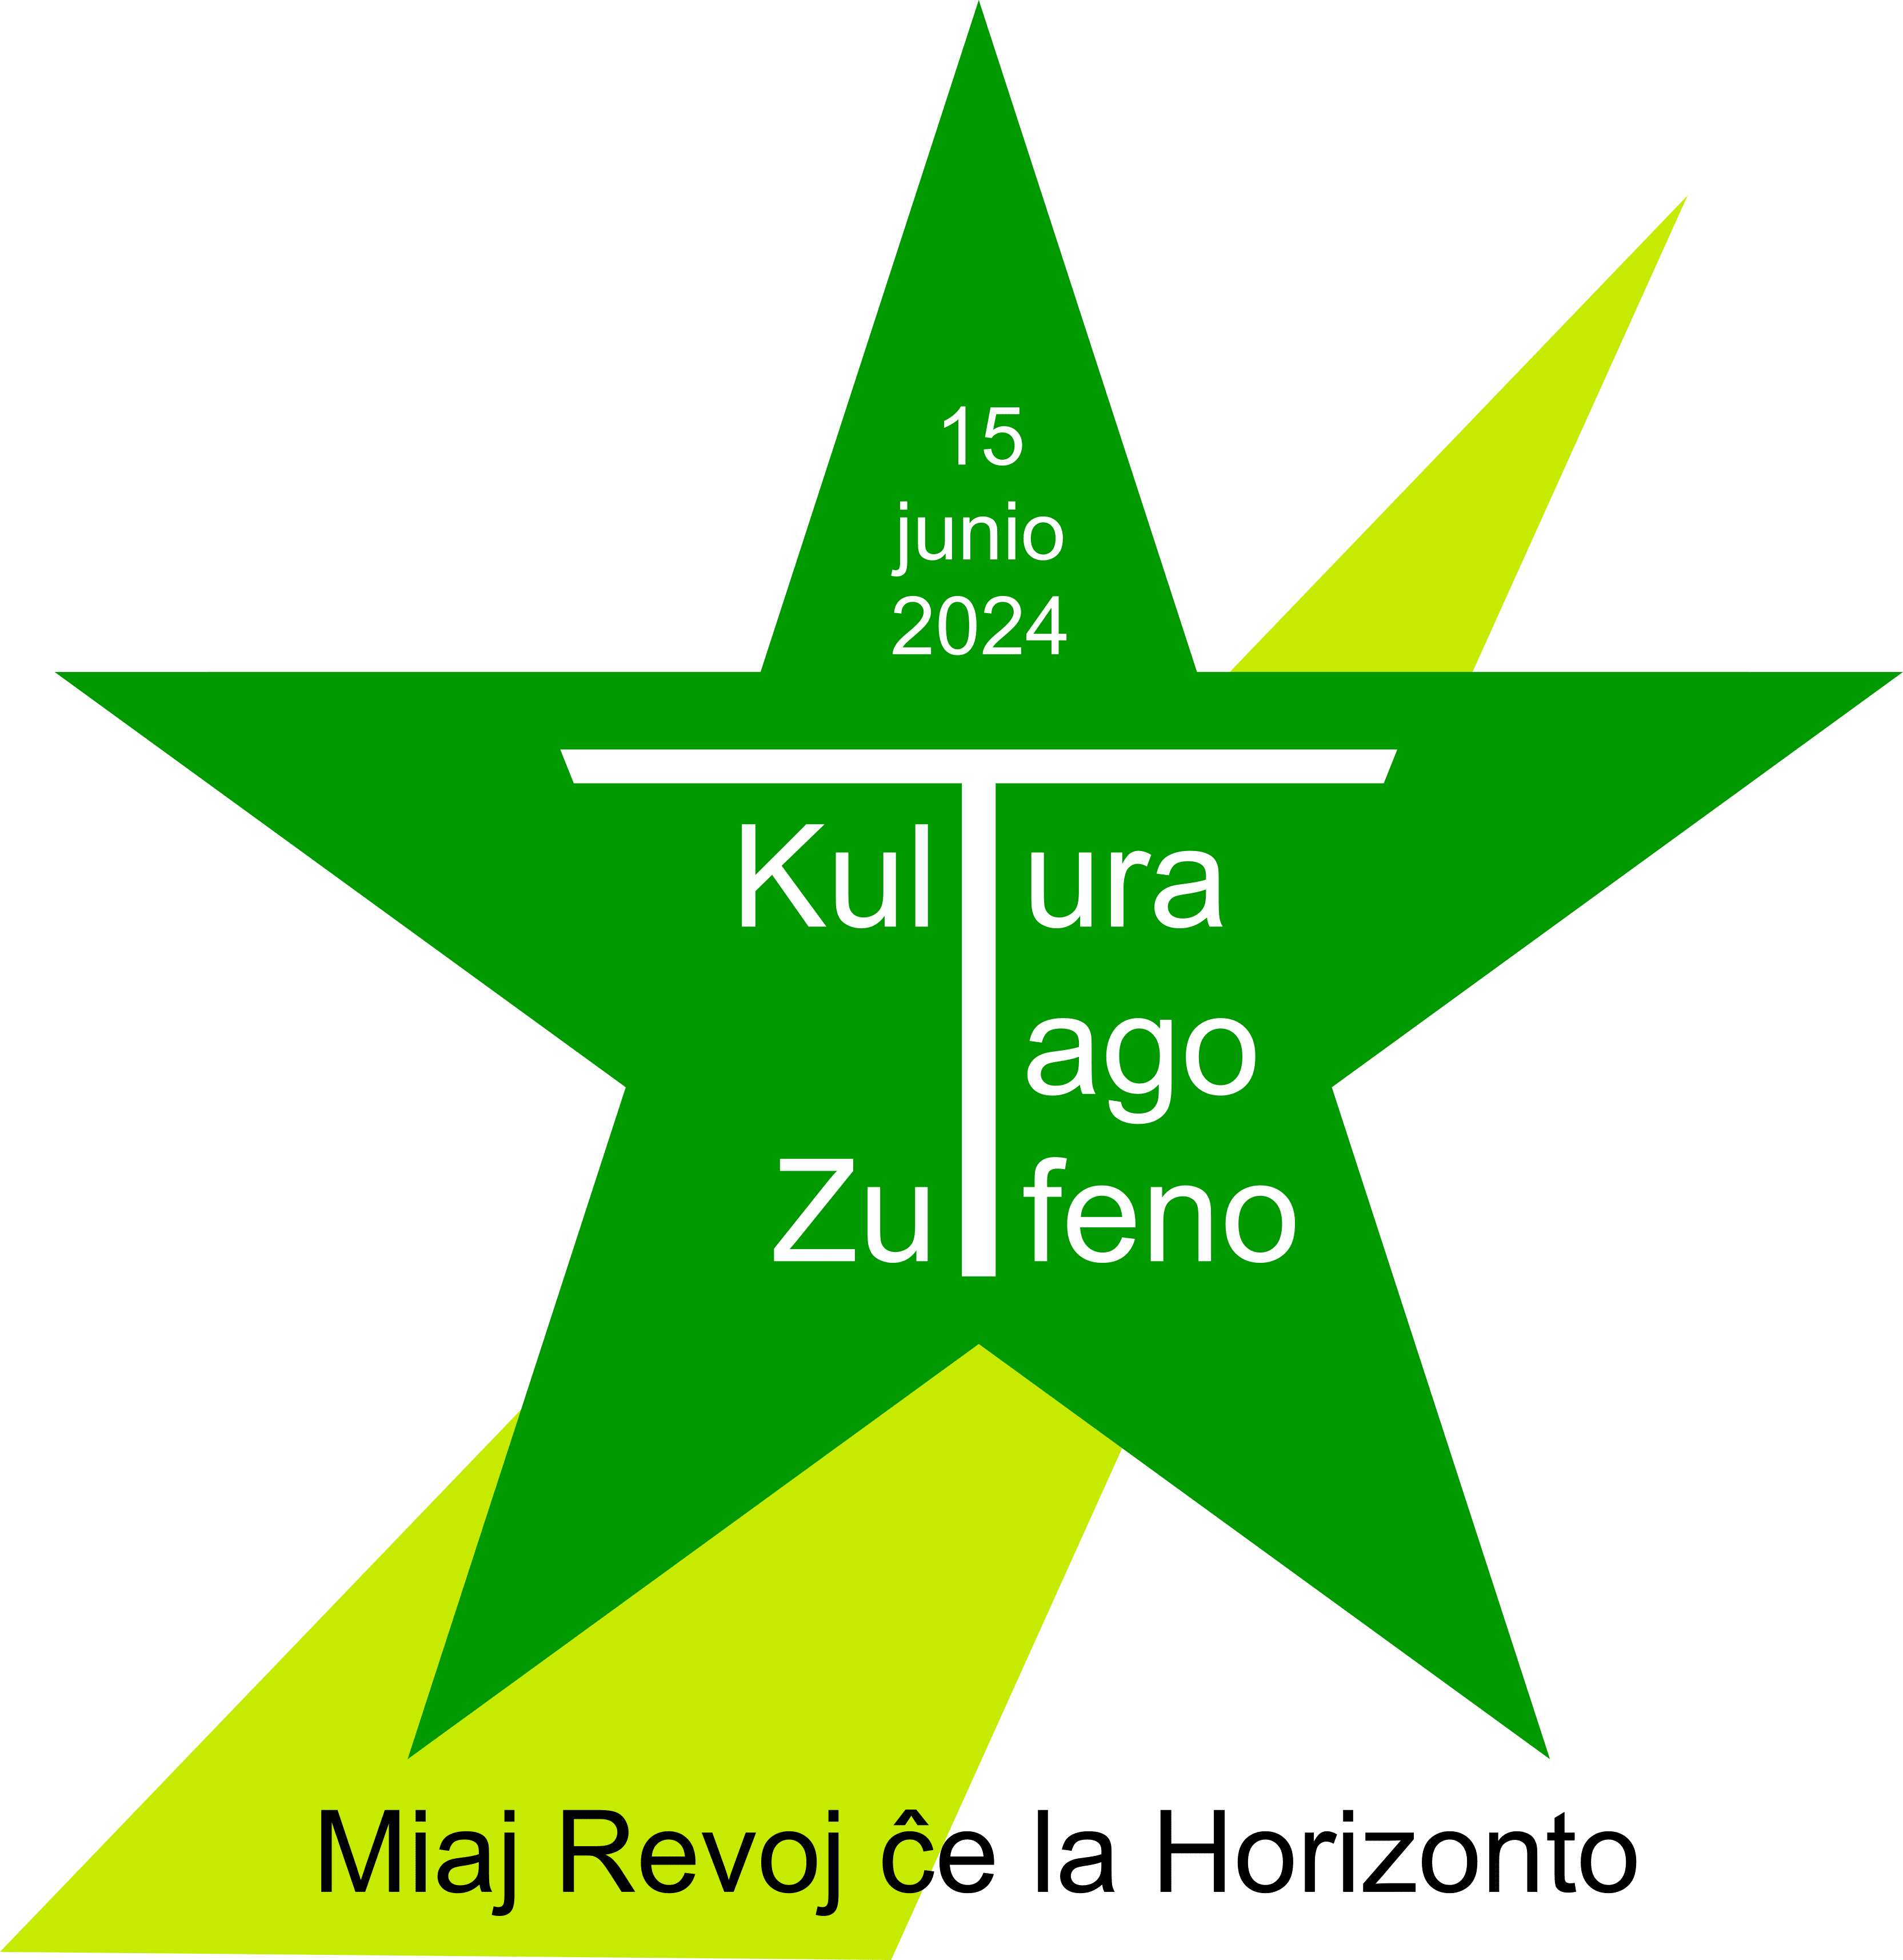

Zutfeno

Kultura rondiro

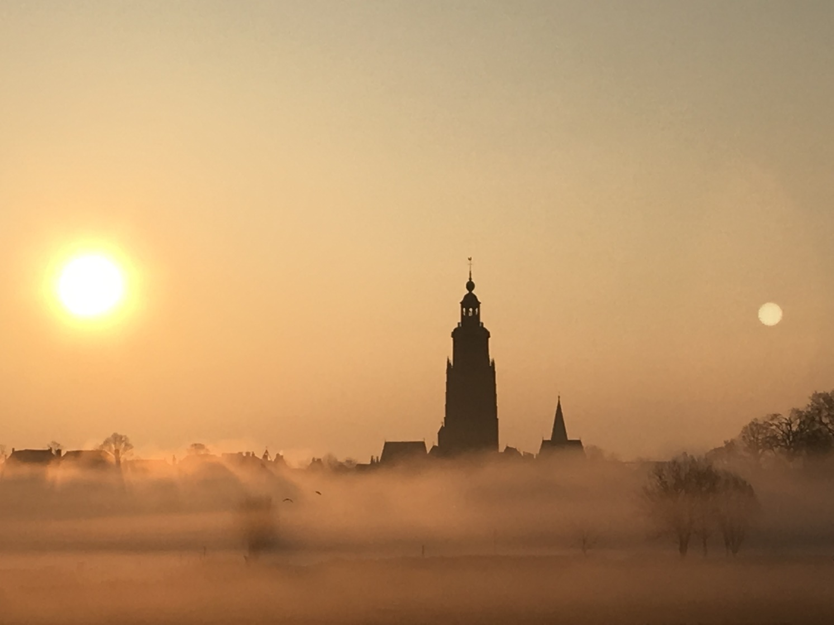

junio 2024

# Bonvenon

Enveturante Zutfeno jam de fore vi vidas la multajn turojn. Jam en la mezepoko Zutfeno uzis la titolon Zutphania Turrita (Zutfeno tura urbo) kaj ekde 1242 la urbo uzas turan desegnon sur la urba sigelo. La municipo Zutfeno ankoraŭ uzas ĉi tiun turodesgnon. Se vi bone rigardas, videblas dekoj da turoj, sed la plej okulfrapaj kaj konataj estas la St. Walburgis preĝejo, Vindoma turo, St. Johana preĝejo, Frataj preĝejo kaj Akvoturo. Escepte de la Akvoturo ili stariĝis en la mezepoko, kiam en la 12-a jarcento Zutfeno ricevis urborajtojn kaj komencis plievoluiĝi.

Krom tio, Zutfeno estas unu el la hansaj urboj. Kiam vi eniras la malnovan urbocentron vi tuj vidas malnovajn detalojn kiuj montras ke Zutfeno iam estis grava komerca urbo. Onidire gi eĉ estas unu el la plej aĝaj urboj de Nederlando, pro tio ke tie jam loĝas homoj pli ol 1.700 jarojn. En 2023 Zutfeno vaste festis “La Hanso” kun ok aliaj hansaj urboj: Deventer, Doesburg, Elburg, Harderwijk, Hasselt, Hattem, Kampen kaj Zwolle. Tio estas odo al la Hansa periodo, Lá ora epoko de Zutfeno, kunlaboro kiu formis la bazon de la komerco.

Tiu komerco alportis riĉecon per kiu la urboj povis evolui al potencaj urboj. Granda parto de tiu prospero ankoraŭ videblas en Zutfeno: majestaj komercistaj domoj, turoj kaj fortikaĵoj. Zutfeno jam akiris urborajtojn antaŭ ol proksimaj urboj kiaj Arnhem kaj Doetinchem ricevis ilin. En la 13-a jarcento la urbo ĉirkaŭis muro. La urbaj muroj plejparte malaperiĝis, sed la strata modelo klare montras kiel Zutfeno fine de la mezepoko aspektis.

Vizito al Zutfeno signifas konatiĝi kun etosplena historia urbo, kie krom la multaj historiaj vidindaĵoj vi povas ankaŭ ĝui agrablajn butiketojn kaj hejmecajn trotuarajn trinkejojn. Ekzemple ĉe la vigla Groenmarkt (Verda Bazaro). La avantaĝo de Zutfeno estas ke la plej gravaj vidindaĵoj troviĝas plejparte en sufiĉe kompakta historia centro. Pro tio Zutfeno estas bonega urbekskursa destino por turistoj kiuj volas vidi kaj fari ion kaj ne nur promeni kilometrojn

La promeno dum la Kultura tago 2024 preterpasos la plej gravajn vidindaĵojn de Zutfeno. Krom tio la itinero montros grandan parton de18 surmuraj poemoj kiuj ekde 2019 pliriĉigas la aspekton de la urbo. La promeno longas je 3,5 kilometroj; ĝi komencas kaj finiĝas en la kulturdomo Geweldig!.

Kun amikaj salutoj,

Jan Nouwen, Wilberd Bakker, Pieter Engwirda, Foppe-Klaas Hovinga kaj Ineke

Emmelkamp (Organizadoteamo de la Kultura Tago 2024)

Itinero

|  |  |  |
| --- | --- | --- |
|  | **Vidindaĵoj (p.7)** | **Direktoj**  **Longeco: 3,5 km** |
| 1 | Starto: Geweldig!  Geweldigershoek 39, 7201 NC Zutphen | Iru okcidenten sur Geweldigershoek. |
| 2 | Luthers Hofje (Lutera almozejo) | Daŭrigu sur Geweldigershoek.  Post domo 22 maldekstre vi trovas la Luthers Hofje. |
| 3 |  | Transiru Dieserstraat al Halterstraat kaj daŭrigu sur Halterstraat ĝis la vojkruciĝo kun Nieuwstad. Turnu maldekstren ĉi tie. |
| 4 |  | Ĉe la fino de Nieuwstad vi alvenas ĉe la Overwelving. Transiru diagonale dekstren al la dungada agentejo 'Actief Werkt!' |
| 5 |  | Turnu tuj maldekstren sur Rozengracht (ĝuste kontraŭ la C&A). Sekvu la Rozengracht dekstren, preter la fasado de la refektorio de la Broedrenklooster, ĝis vi atingos la Kloosterhof (monaĥeja kortego). |
| 6 | Broederenklooster (Frata monaĥejo) kaj Broederenkerk (Frata preĝejo)  En la monaĥejan korton: Gideon-monumento | Transiru la monaĥejan korton diagonale al la Broederenkerkplein kaj preterpasu la enirejon al la biblioteko en la Broederenkerk maldekstre. |
| 7 |  | Turnu maldekstren al Broederenkerkhof kaj daŭrigu ĝis vi atingos Turfstraat. Aliflanke vi vidos ‘Van Rossum’s Koffie’, situanta en konstruaĵo nomata: ‘De drie koningen’ (La Tri Reĝoj). |
| 8 |  | Ĉe la angulo maldekstre (ĉe n-ro 15), tuj turnu maldekstren tra la pordego en Rosmolensteeg. |
| 9 |  | Ĉe la fino de Rosmolensteeg oni denove trairas pordegon kaj tuj turnas dekstren. Vi estas en Spoorstraat. |
| 10 | Murpoemo Bashar Almashaan | Sur fasado dekstre vi trovos verson el la poemo 'Slokjes' (‘Glutetoj’) de Bashar Almashaan. La temo por la Kultura Tago 'Miaj Revoj ĉe la Horizonto' baziĝas sur ĉi tiu poemo. |
| 11 |  | Ĉe la fino de Spoorstraat, turnu maldekstren (Turfstraat). Post kelkaj metroj, turnu dekstren al la Oudewand. |
| 12 | Murpoemo Ida Gerhardt | Post la domo numero 100, turnu dekstren en Agnietensteeg. Proksimume duonvoje vi vidos la murpoemon ‘Onvervreemdbaar’ ('Nefremdigebla') de Ida Gerhardt. |
| 13 |  | Daŭrigu laŭ Agnietensteeg al Beukerstraat kaj turnu maldekstren tie. |
| 14 | Boompjeswal (Arbareto remparo) | Sekvu Beukerstraat al Paardenwal (ĉe Banketbakkerij Jolink) kaj turnu dekstren ĉi tie al Boompjeswal. Promenu laŭ la Boompjeswal al la Martinetsingel. Turnu dekstren ĉi tie. Restu sur la dekstra flanko de la strato. |
| 15 | Murpoemo Ton Luijten | Daŭrigu ĝis la sekva intersekciĝo (kun Pelikaanstraat). Sur la blanka fasado aliflanke vi vidos la murpoemon ‘Zutphens welkom’ (‘Zutfena bonveno’). Transiru kaj marŝu rekte antaŭen sur la Martinetssingel. |
| 16 | Statuo Drogenap (‘Seka Pelveto’)  Drogenapstoren (Turo de Seka Pelveto) | Post domo numero 7, turnu dekstren al Drogenapsteeg. Vi preterpasas la statuon de Tonis Drogenap. Promenu sub la Drogenapstoren al la Zaadmarkt. |
| 17 | ‘Dat Bolwerck’ (‘Tiu Bastiono’)  Murpoemo Eke Mannink | Tuj maldekstre estas 'Dat Bolwerck' - Domo por arto kaj pensoj.  Aliflanke vi vidos la murpoemon ‘Kunst’ ('Arto'). |
| 18 | Sint Walburgiskerk (La Sankta Walburgispreĝejo)  Oude Stadhuis (Malnova urbodomo)  Nieuwe Stadhuis (Nova urbodomo) | Turnu maldekstren en Proosdijsteeg kaj daŭrigu ĝis la granda preĝejo. Ĉi tio estas la preĝejo Sint Walburgis.  Turnu dekstren preter la preĝejo (Kerkhof) al 's-Gravenhof. La malnova urbodomo estas sur la dekstra angulo. La nova urbodomo estas trans la strato. |
| 19 | Murpoemo Ida Gerhardt | En la strato de la alia flanko (Gravinnenhofsteeg, maldekstre de la nova urbodomo) estas strofo el la poemo ‘Dolen en dromen’ (‘Vagado kaj revado’) de Ida Gerhardt sur malalta griza muro: ‘Kiom da allogeco havas tiu ĉi urbeto’. |
| 20 | Muzeoj Zutfeno  Konkokupolo  Hof (Korto) van Heeckeren | Revenu al 's-Gravenhof.  Dekstre, kontraŭ la preĝejo, vi trovos la Zutphen-Muzeojn kun la konkokupolo kiel la enirejo.  Transiru al la enirejo de la preĝejo kaj turnu dekstren. Daŭre marŝu al 's-Gravenhof. |
| 21 | Murpoemo Henk Gombert  *(Noto: la fasado estis lastatempe denove blankigita. Kiam ĉi tiu itinero priskribo estis farita, la poemo ankoraŭ ne estis remetita.)* | Fine de 's-Gravenhof vi vidos la poemon 'Stad in tijd’ (‘Urbo en la tempo’) sur blanka fasado dekstre. |
| 22 |  | Se la akvo de rivero estas malalta (alie preterpasu ĝis 25), transiru la vojon al Vispoorthaven (Fiŝporda haveno) per deklivirejo aŭ ŝtuparo. |
| 23 |  | Promenu laŭ la fundo de la Bastiona Muro al la rivero IJssel. Tenu la havenon maldekstre. |
| 24 | Bult van Ketjen (Monteto de Ketjen) Murpoemo H.C. ten Berge | Sur la muro en la kurbo vi trovos la poemon ‘IJsselbrug in de ochtend’ ('Ponto IJssel matene'). |
| 25 | Statuo kaj murpoemo Ida Gerhardt | Sekvu la IJsselkade.  Ĵus antaŭ kie la fluo Berkel fluas en la IJssel, ekzistas statuo de poeto Ida Gerhardt. Sur la kaja muro oni povas legi linion de Gerhardt: ‘Er stond een kind op de kade’ (Staris infano sur la kajo'), strofo de la poemo "La ŝipo". |
| 26 |  | De ĉi tie sekvu la Berkel. Prenu la ŝtuparon al la IJsselkade kaj transiru. Daŭrigu sur Berkelkade ĝis Marspoortstraat. Turnu dekstren tie, transiru la ponton. |
| 27 | Wijnhuistoren (Vindomoturo) | La Marspoortstraat iĝas la Groenmarkt. Iru rekte antaŭen preter la Vindomoturo (Wijnhuistoren) sur la Houtmarkt. |
| 28 | Loĝdomo de Johanna van Wisse  Oude Bornhof | De la fontano la Houtmarkt iĝas la Zaadmarkt.  La unua strateto maldekstre (post domo n-ro 91) estas Bernhardsteeg. Ĉe numero 3 (maldekstre), sur la unua etaĝo, Johanna van Wisse skribis siajn taglibrojn.  Reiru al la Zaadmarkt denove.  Tuj post la domo numero 99 (maldekstre), turnu vin en Oude Bornhof. (Ekzistas merkato sabate. Tamen la pordego al Oude Bornhof estas facile atingebla.) |
| 29 |  | Promenu maldekstrume ĉirkaŭ la gazono kaj prenu la elirejon al Bornhovestraat kaj turnu maldekstren tie. |
| 30 | Urbomuro Zutphen Armenhage | Post la vojkruciĝo kun Beukerstraat, Bornhovestraat iĝas Oudewand.  Post la domo numero 47 (dekstre), eniru la strateton, preterpasante la blankan konstruaĵon dekstre. Tiu ĉi strateto nomiĝas Armenhage. Dekstre vi vidos parton de la mezepoka urbomuro. |
| 31 | Berkelpoort (Berkelpordego) Rijkenhage | Daŭrigu laŭ la Armenhage ĝis la Rijkenhage. Transiru kaj sekvu la urbomuron (Berkelpoort) dum kelkaj metroj. Poste turnu maldekstren kaj daŭrigu laŭ la piedvojo laŭ la Berkel. |
| 32 | Sinagogo Zutfeno | Post la oficejo de Fluisterboot, turnu dekstren trans la ponton (Dieserstraat). Maldekstre vi preterpasas la Zutfenan Sinagogon.  Post la sinagogo, prenu la unuan straton dekstre (Geweldigershoek). Vi nun marŝas rekte reen al la deirpunkto: Geweldig! |

# Vidindaĵoj

Sube vi trovos la priskribon de la interesaj lokoj en la itinero de la promeno. Post la nomoj de la vidindaĵoj estas inter krampoj la responda numero el la priskribo de la itinero..

## Kulturdomo Geweldig! (1)

La Fondaĵo ‘Lokaal’ en Zutfeno laboras sur inklusivan socion per kreado kaj apogo de viglaj, gastamaj renkontigaj lokoj kie kvartalanoj ĉiuaĝaj kaj de ĉiaj fonoj povas partopreni kaj povas esti valoraj. Kulturdomo Geweldig! (Grandega!) estas unu el tiaj lokoj.

## Luthera almozejo (2)

La Lutera almozejo estas ĉirkaŭkorta domaro, konstruiĝis meze de la 19-a jarcento specife por la malriĉuloj, sen postuloj rilate al aĝo, sekso kaj burĝa stato. En la dometaro loĝis kaj familioj kun infanoj, kaj vidvinoj, geedzoj kaj soluloj. Se mankis sufiĉe da malriĉuloj la dometoj povis esti ludonitaj al nemalriĉaj luteranoj. La dometoj ne estis senkostaj, la enloĵantoj devis pagi lupagon, kiu tamen estis malalta. Lupago por tiaj dometoj pli kaj pli kutimiĝis en la 19-a jarcento. En la periodo 1850-1878 la diakonaro rivcevis ĉiujare po 25 guldenojn kiel lupago. Romkatolikoj estis absolute ne permesiitaj.

En arkaĵo super la enirejo de la dometaro estas la vortoj “*Lasu ĉion okazi honeste kaj ordeme*.”

## Frata monaĥejo kaj Frata preĝejo / Gideon-monumento (6)

La Frata  Preĝejo estas 14-jarcenta Monaĥeja preĝejo en kiu la Dominikanoj enloĝiĝis. La preĝejo etas unu el la plej bone konservitaj monaĥejaj preĝejoj en Nederlando kaj nun estas uzata kiel publika librejo de Zutfeno. Krome ĝi estas la renkontiĝejo de la Zutfena Esperanto-Klubo.

Supre sur la Frata preĝejo vi vidas la Urbnan sonorileton. Ĝia sonorigo estas multjarcenta Zutfena tradicio. Inter 1191 kaj 1196 Zutfeno estis asignita urborajtojn de grafo Otto de Gelre. En la 14-a jarcento Zutfeno estis totale enmurigita kaj ricevis ĝiajn urobpordegojn. En 1611 estis decidite sonorigi la sonorileton duonhoron antaŭ la fermado de la pordego. Tio estis la komenco de tradicio kiu ankorau okazas de la 21.50-a ĝis la 22.00-a.

En la monaĥeja korto staras la Gideon-monumento, memore al la Zutfenaj viktimoj de la Dua Mondmilito. Ĝi estas masonita fontano, kun en la mezo kolono sur kiu staras skulptaĵo de Gideon, Biblia figuro kiu simbolas la Zutfenan reziston de malgranda grupo kontraŭ la superforto. La monumenton konceptis Paul Grégoire, inĝ. A.J. van der Steur kaj G.H. Kleinhout. La inaŭguro okazis la 10-an de aprilo 1950.

## Arbeta remparo (Boompjeswal) (14)

En la mezepoko fluis en la loko de la Arbeta Remparo unu el la branĉoj de Berkel. La nuntempa seka fluejo rande de la parko videbligas ĝian restaĵon.

## Thonis de Grol, alnomita ‘Seka Pelveto’ (‘Drogenap’) (16)

Statuo sur soklo de pavimbrikoj. La jaro 1999 proklamiĝis en Zutfeno kiel la Jaro de Seka Pelvo, alnomo de la urba muzikisto kaj trompetisto Tonis van Grol. Verŝajne li estis tiel nomita pro tio ke li sufiĉe multe drinkis. Pelveto estas speco de pokalo. Alia teorio estas ke li tiel nomiĝis ĉar li estis ege malriĉa. Artisto Oscar Rambonnet elektis reprodukti ne la figuron mem sed nur ties vestaĵojn. Ĉar la skulptaĵo estas kava kaj dorsflanke malferma, ĉiuj nun povas laŭlitere enrampi la haŭton de Seka Pelvo.

## Seka Pelveto turo (16)

La Seka Pelveta turo, nomita origine la Sala turo (Zoutpoort) konstruiĝis en 1444-1446 kiel urba pordego de Zutfeno. Ĝi nur mallonge funkciis kiel urba pordego ĉar jam en 1465 ĝi estis masonite fermita. Post kiam la urba muzikisto Tonis Drogenap ekloĝis en la konstruaĵo ĝi ricevis la nomon Seka Peleveto turo.

De 1888 ĝis 1927 la turo estis uzata kiel akvoturon. Reservujo de 180 kubikmetroj konstruiĝis en la ekzistanta turo. Post 1927 la estraro de Zutfeno decidis konstruigi novan akvoturon por anstataŭi la reservujon en la Seka Pelveto Turo. En la Dua Mondmilito la Seka Pelveto Turo estis parte eksplodigia; la Gemanoj ne sciis ke tiel ili detruis parton de la armila stoko de la rezista grupo.

En la sesdekaj jaroj la turo ricevis novan pinton, konstruita en la origina stilo, Pro konsidero pri la kostoj la karakterizaj tegmentfenstroj estis preterlasitaj. En 1983 la Seka Pelveto turo estis uzebligita kiel loĝdomo.

Vi povas promeni alsube la Seka Pelveto turo. Tiel vi atingos la kruciĝon Pelikaanstraat kaj Zaadmarkt.

## ‘Tiu Bastiono’ (‘Dat Bolwerck’)(17)

‘Tiu Bastinono’ estas ŝtata monumento kun urba ĝardeno en la centro de Zutfeno, enfermita de la historia urbomuro kaj la Seka Pelveto turo. La pordoj de ĉi tiu konstruaĵo de 1549 estas malefermitaj: eniro al ‘Tiu Bastiono’ kun ĝiaj nuntempaj ekspoziciaj ejoj kaj urba ĝardeno estas libera. Tiu Bastiono donas spacon al nuntempa arto, muziko kaj ideoj kaj krome estas disponebla por tranoktado.

## Sankta Walburgispreĝejo (18)

La Walburgispreĝejo estas la plej aĝa preĝejo de Zutfeno kaj pro tio havas la plej aĝan turon de la urbo. En sia longdaŭra ekzisto la turon plurfoje trafis fulmo kio kaŭzis incendiojn. Post ĉiu incendio oni rekonstruis la turon iom pli alte. Pro tio ĉiuj tavoloj estas el alia periodo. Eblas surgrimpi la turon.

Eksterordinara estas la publika librejo de la 16-a jarcento starigita tie, la “Librije.” La Librije estas unu el la plej gravaj kunlturhisoriaj monumentoj en Nederlando kaj eksterlande. Kiel unu el la plej malnovaj librejoj en Nederlando, konstruita de 1561 ĝis en1564 laŭ modelo de la librosalonoj de du Zutfenaj mezepokaj monaĥejoj, ĝi havas ankoraŭ la etoson de antaŭ jarcentoj. Por preventi ŝtelon libroj estis fiksitaj per ĉenoj. Tiel la Librije fariĝis ĉena librejo, unu el tri en la mondo kaj la sole ankoraŭ ekzistanta publika ĉena librejo de Nederlando. Grava celo de la Librije estis: savi homojn por la "vera" kredo per ebligi ilin legi “bonajn” librojn.

La Librije funkciis dum tridek jaroj kiel publika legosalono. En la sepdeka kaj dekoka jarcentoj ĝi estis privata librejo por predikantoj kaj konsilantoj. En la deknaŭa jarcento la Librije forgesiĝis. Fine de la deknaŭa jarcento ĝi estis ree malkovrita kiel monumento de la scienco kaj historio. Ekde 1984 administras ĝin administra fondaĵo: La Fondaĵo Librije Walburgispreĝejo Zutfeno.

La preĝejo havas tri orgenojn. La ĉefa orgeno konstruiĝis en 1639 de Hans Henrick Bader kaj estas rigardata la plej granda Nederlanda orgeno de la malfrua Renesanco / frua baroko.

## Malnova Urbodomo (18)

En la s’Gravenhof (Grafa korto) vi trovas la malnovan urbodomon. En la arkitektaĵo vi trovas diversajn konstrustilojn. La (origina) mezepoka konstruaĵo konsistas el tri paralelaj domoj. Nordflanke troviĝis la viandhalo kiu poste fariĝis la Burĝa salono; ĝi havas renesancajn fenestrojn. En 1716 alkonstruiĝis la nuntempa suda fronto, sur kiu videblas la blazono de la Graflando Zutfeno, Ankaŭ poste la urba domo estis kelkfoje renovigita.

## Nova urbodomo. (18)

Riska koncepto. Tiel la gazetoj en 1999 karakterizis la novan koncepton de Thomas Rau pri la nova urbodomo de Zutfen. Malgraŭ tio ke Rau ankoraŭ estis relative nekonata, li jam montris klaran opinion.

Kie iam estis flikaĵo de historiaj domoj, Rau prizorgis konekton, inter nova kaj historia, inter funkcio kaj estetiko. Rau kunigis la novan kun la ekzistanta, sed intence elektis la kontraston. Blanke stukitaj stratfrontoj kiuj referas al la blankaj frontoj apud la IJssel kaj enirejo provizitaj je verde patinita kupro. Klare videbla enirejo de la urbodomo kies ena parto certe meritas viziton.

Ĉirkaŭ la centra halo videblas la frontoj de la historiaj domoj en maro de lumo. En la mezo de la halo troviĝas akvofalo/fontano, kiu havas funkcion. Ligna padelo, ĉirkaŭita per vitro kaj ŝtalo. La ligna padelo ekmoviĝas per alkondukita aero. La malsuprenfluanta akvo humidigas kaj malvarmetigas la alkondukitan aeron. La freŝa aero poste estas disvastigita en la tuta oficejo. Tiel la urba oficejo provizas sin mem per freŝa aero.

## Muzeoj Zutfeno (20)

La Muzeoj Zutfeno, Muzeo Henriette Polak kaj la Urba Muzeo Zutfeno ekde 2017 situas sub unu tegemento en la iama urba palaco “la Korto van Heekeren” je la Duka Korto (‘s-Gravenhof) en Zutfeno.

Vi eniras la muzeojn pere de unika enirejo: la Zutfena konkokupolo aŭ konka groto. En 1697 barono Walraven van Heekeren konstruigis la barokan kupolon de la Sveda arkitekto J. Horleman. La barono volis modernigi sian ĝardenon laŭ la plej nova modo – kun plantoj, arbustoj kaj ankaŭ akvo- kaj rokgrupj. En la kupolo pli ol 10.000 konkoj, koraloj, mineraloj kaj ŝtonaĵo inkrustiĝis. Tiuj alvenis en Zutfeno pro tio ke la Nederlandaj maristoj alportis ilin por la riĉa nobelaro. La konka groto apud la Muzeoj Zutfenoj estas unika; troviĝas nur tri en Nederlando.

Pere la Konkokupolo vi eniras la muzean ĝardenon, kiun projektis Lola Landscape Architects. La geometriajn formojn en la ĝardeno vi renkontas ĉie en la muzeoj. La projektiston inspiris la glacikristaloj de la mondfama natursciencisto J.F. Martinet en Zutfeno – unu el la plej gravaj kleraj pensantoj de sia tempo. La glacikristaloj estis desegnita en la libro ‘Kateĝistoj de la Naturo’ (1778). De la ilustraĵoj en la libro montriĝas ke Martinet akiris multe el siaj ideoj en sia apudeco en kaj ĉirkaŭ la urbo Zutfeno.

Pere de la ĝardeno vi povas eniri la vitran pavilonon (novkonstruita en 2016) dekstre de vi. “Nuntempa oranĝerio kontraŭ la monumenta ĝardenmuro”, kiel nomis tion la arkitekto (BiermanHenkel). El tiu Oranĝerio vi atingas la iaman urban palacon kie vi povos viziti la Muzeon Henriette Polak kaj la Urban Muzeo Zutfeno. La partoj de la urba palaco konstruiĝis en la dektria ĝis en la dekoka jarcentoj.

## Monteto de Ketjen (24)

Zutfeno dum jarcentoj estis enmurigita de fortikaĵoj, kiuj devis teni la malamikojn ekster la urbo. Partoj de la fortikaĵaj muroj ankoraŭ videblas, kiel la bastiono ĉe la IJsselkajo, pli bone konata kiel la Monteto de Ketjen. Dum la nova aranĝo la IJsselkajo ekestis la ideo, tiuloke kiel antaŭe meti kanonon.

## Vindomoturo (27)

La Vindomoturo en Zutfeno estas ekzemplo de fortikaĵo kun kariljono kaj estis la ekonomia nodo de la urbo. La Vindomo etis speco de anekso de la urbodomo sed krome urba gastejo kien la estaranoj venis por manĝi kaj trinki.

Ankaŭ la urba garditaro (urba polico) estis tie establita. En la mezepoko la konstruaĵo estis en pluraj fazoj konstruita kaj plibeligita.

En la 15-a jarcdento la Vindomo jam havis tureton sed post la 80-jara milito ekestis regiona kresko kaj oni konstruigis la nunan turon. Ankaŭ tio okazis en diversaj fazoj inter 1616 kaj 1642. Intertempe necesis ŝpari monon por la finkonstruado. Ĝi fariĝis ‘fiera’ turo, per kiu la urbestraro povis paradi al aliaj urboj. Tio estis kvazaŭ speco de prestiĝa konstruado. La turo estis parto de la taverno “Tho Vreden” (al Paco), pri kiu oni jam en 1326 parolis.

## Loĝdomo de Johanna van Wisse (28)

Johanna van Wisse (1918-2004) estis multflanke aktiva virino. Krom desegnisto kaj pentristo, ŝi estis poeto, fakulo kaj iniciatinto de la mondlingvo Esperanto. Ŝi vivis kun siaj gepatroj en Bernhardsteeg, en la centro de Zutphen. Ŝia patro havis kartonan pograndistan entreprenon. Van Wisse havis taglibron en kiu ŝi skribis de 1942 ĝis 1946, en du lingvoj, la nederlanda kaj Esperanto.

## Oude Bornhof (28)

Kanoniko Borro estis sekulara klerikulo asocianta al la kanonikaro de la Walburispreĝejo en Zutfeno. Iom antaŭ 1320 li aĉetis de S-ro Johannes Saevus duonhektaron da grundo kun domo inter Zaadmarkt (Sema Bazaro), la posta Bornhovestrato, kaj la Schupstoel.

La 22-an de februaro 1320 li testamente fondis la Bornhof (Bornkorto) kaj kun permeso die siaj fratinoj Aleidis, Ulendis kaj Benedicta ordonis ke lia domo servu kiel maljunula- kaj maljunulina hejmo. La administradon li taskis al la urbo Zutfeno kun la ordono ke la posedaĵ estu neniam vendita.

La pordego konstruiĝis en 1723 de la urba masonisto Ravenschot laŭ desegno de Isaac van den Heuvel. Sur la pordeto videblas skulptaĵoj de maljunulo kaj maljunulino. La originajn skulptaĵojn faris Bernardus Vogedes.

La tekston sur la arko de la pordego verkis pastro Resvelt:

ĈI TIE FLUAS SALTANTA FONTO DE NECESA PRIZORGO

DE MALJUNAJ BURĜOJ, ESTU ILI VIROJ AŬ VIRINOJ

DE SINJORO BORRENHOF KONSTRUITA EN ZUTFENO

POVAS SUBTENI MALAVARE TIUJN KIUJ KADUIGIS

1723

## Urbomuro Zutfeno Armenhage (30)

Por ŝirmi sian urbon, Zutfeno havis urbajn murojn kun eĉ 24 murajn turojn. El la Armenhage tiuj malnovaj turoj ankoraŭ videblas. La turoj kun muroj inter ili konstruiĝs en la 13-a jarcento. Tiam la urbon ĉirkaŭis alta urbomuro. Maldekstre kaj dekstre de la turoj videblas restantaj partoj. Tie vi vidas ke oni povis promeni sur la muroj, kvin metrojn alte. La muro atingeblis pere de ŝtuparoj ene de la turoj kaj pordoj sur la etaĝo. Tiel eblis ĉirkaŭiri la tutan urbon, irante de turo al turo sur la muroj. Kelkfoje vi renkontas urban pordegon, ekzemple la Turon de Seka Pelveto.

La murturojn oni intence konstruis tiel ke ili dividis en partojn la urban muron. Se la malamiko sukcesis surgrimpi la urban muron, li tamen ne jam konkeris la tutan muron. Per fermado de la muraj turoj oni preventis ke la malamiko povis disvastiĝi sur la muroj.

## Berkelpordego Rijkenhage (31)

La Berkelpordego estas akva pordego kaj parto de la Zutfena urbomuro, situanta je la orienta rando de la urbocentro, super la rivereto Berkel. La pordego konstruiĝis en la 14-a jarcento por ligi du setlejojn ambaŭflanke de Berkel. La pordajn arkojn oni povis fermi dum malamikaĵoj. Ankoraŭ videblas la pafkanelojn kaj murdotruojn tra kiuj oni povis bombardi la malamikon per ŝtonoj kaj ardanta peĉo.

## Sinagogo Zutfeno (32)

Monumenta konstruaĵo kaj floranta juda komunumo: komence de la Dua Mondmilito oni ne povis konjekti ke kvin jarojn poste la komunumo dekumiĝos ĝis nur kelkdeko da anoj. En 1930 ĝi havis proksimume 500 anojn, post la milito nur sesdek kaj kelkajn jarojn poste nur tridek.

Estis decitdite vendi la sinagogon pro tio ke la juda komunumo ne plu kapablis ripari kaj konservi (prizorgi) tian multekostan konstruaĵon. En 1947 la konstruaĵo estis vendita kaj ekuzita kiel maŝinfabriko.

En la sepdekaj jaroj la sinagogo ne plu estis okupita kaj en 1976 la komunumo Zutfeno aĉetis ĝin kun la intenco malkonstrui ĝin por tie konstrui loĝejojn. La fondaĵo Konservado Sinagogo Zutfeno klopodis preventi tion; oni volis aĉeti ĝin de la komunumo por riparado. La Ŝtatservo pri Monumentoj metis la sinagogon sur la provizora listo kaj per tio la malkonstruado estis preventita. Per plej ekstrema financa fortostreĉo de favorantoj la sinagogo poveis esti aĉetita de la komunumo kaj poste transdonita al la Gelderlandaj Eklezioj; la sinagogo saviĝis.

# Karto de Zutfeno

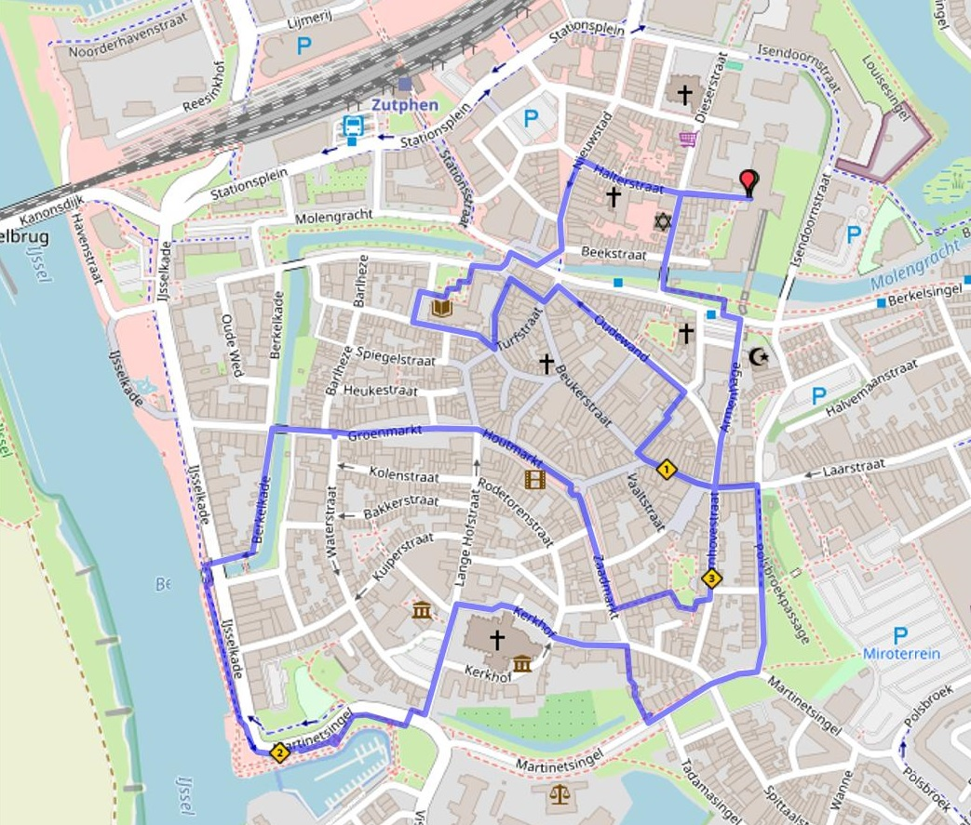

Skanu la QR-kodon por la itinermapo sur via telefono aŭ uzu la jenan URL:

<https://tinyurl.com/zutfeno24>